**БЕЛОРУССКИЙ ГОСУДАРСТВЕННЫЙ УНИВЕРСИТЕТ**

**ФАКУЛЬТЕТ ПРИКЛАДНОЙ МАТЕМАТИКИ И ИНФОРМАТИКИ**

ЛАБОРАТОРНАЯ РАБОТА №1

ЦВЕТОВЫЕ МОДЕЛИ

**Наумчик Артём Михайлович**

**2 курс 11 группа**

Оглавление

***Введение 3***

***1.*** ***Цели и задачи*** ***3***

***2.*** ***Реализация 4***

***3******.*** ***Преобразования цветовых моделей 5***

***4.*** ***Недочеты и ограничения*** ***7***

***5. Интерфейс 8***

***6******.*** ***Заключение 10***

# Введение

Данное приложение создано для выполнения лабораторной работы по изучению цветовых моделей и их преобразований. Оно предоставляет пользователю возможность взаимодействовать с цветами и изменять их в нескольких моделях: RGB, XYZ и HSV. Приложение позволяет визуализировать, как изменяются компоненты цвета при преобразовании между этими моделями.

### Цели и задачи:

**Цель приложения** — продемонстрировать взаимодействие между цветовыми моделями и обеспечить автоматический пересчет всех компонентов при изменении любой из них. Программа разработана с использованием HTML, CSS и JavaScript для создания интерактивного веб-интерфейса.

**Задача**В рамках лабораторной работы необходимо изучить цветовые модели (RGB, HSV, XYZ), а также переходы между ними и исследовать цветовой график МКО. Приложение должно позволять пользователю выбирать и интерактивно изменять цвет, отображая его составляющие в трех моделях одновременно.

# Реализация

Приложение предоставляет три основных способа ввода цвета:

1. **Точные значения**: Пользователь может вводить значения RGB, XYZ и HSV через текстовые поля.
2. **Ползунки**: Для каждого компонента цвета предусмотрены ползунки, позволяющие плавно изменять значения.
3. **Выбор цвета**: Пользователь может выбрать цвет из палитры, что автоматически обновляет значения в модели RGB.

При изменении любого из компонентов цвета автоматически пересчитываются значения в двух других моделях. Это реализовано с помощью JavaScript, который отслеживает изменения в полях ввода и обновляет соответствующие значения.

# Преобразования цветовых моделей

1. **RGB↔XYZ:**
   * + - Значения RGB нормализуются от 0 до 1.
       - Применяется функция обратной гаммы для получения линейных значений.
       - Вычисляются значения X, Y и Z с использованием заданных коэффициентов преобразования.
       - Возвращается объект с координатами XYZ, умноженными на 100.
2. **RGB↔HSV:**
   * + - Значения RGB нормализуются от 0 до 1.
       - Определяются максимальное и минимальное значения из RGB.
       - Вычисляется яркость (V) как максимальное значение.
       - Насыщенность (S) вычисляется на основе разности между максимальным и минимальным значениями.
       - Оттенок (H) вычисляется в зависимости от максимального значения (с учетом порядка RGB).
       - Возвращается объект с компонентами H, S и V.
3. **XYZ ↔ RGB:**
   * + - Значения X, Y и Z нормализуются.
       - Вычисляются линейные значения R, G и B с использованием заданных коэффициентов.
       - Применяется обратная гамма для получения финальных значений RGB.
       - Возвращается объект с компонентами RGB, округленными до целых чисел и ограниченными диапазоном 0-255.
4. **HSV↔RGB:**
   * + - Находится целое число i, определяющее секцию цветового круга.
       - Вычисляются промежуточные значения p, q и t.
       - В зависимости от значения i вычисляются компоненты R, G и B.
       - Возвращается объект с компонентами RGB, округленными до целых чисел.

# Недочеты и ограничения

* **Преобразование XYZ↔RGB:** При проведении преобразования из модели XYZ в RGB реализована проверка на выход за границы допустимых значений (0-255 для RGB). В случае некорректных данных пользователю выдается ненавязчивое предупреждение о том, что значения были обрезаны или округлены.
* **Преобразования из HSV:** Преобразование из HSV в RGB в приложении приводит к потере точности из-за округления значений, сброса H до 0 при достижении 360.

### Интерфейс

Интерфейс приложения был разработан с акцентом на удобство использования. Он включает в себя:

* Ясные заголовки для каждой модели.
* Поля ввода и ползунки, которые синхронизированы друг с другом.
* Визуальное отображение текущего цвета в виде цветного квадрата и фона сайта.

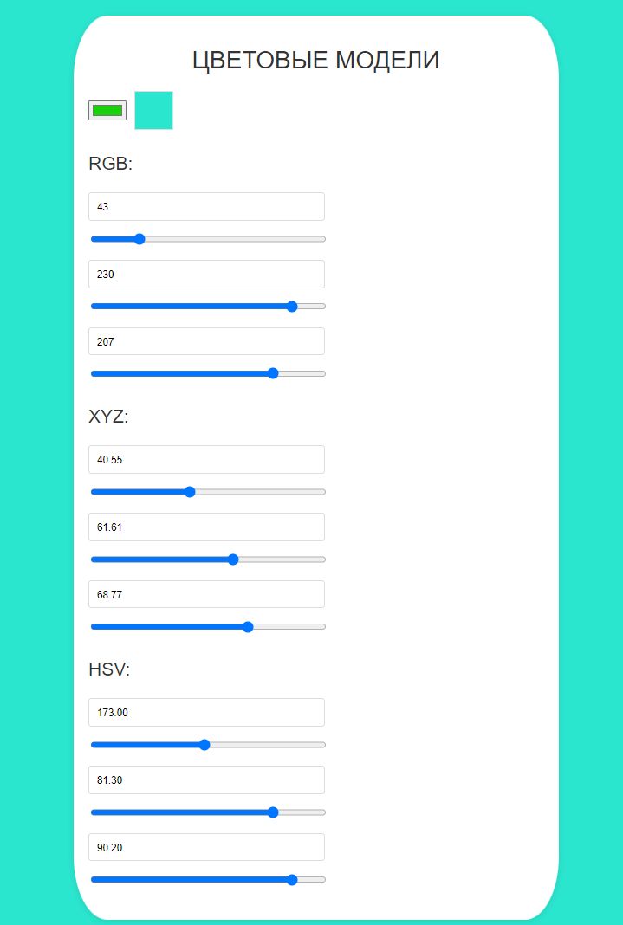

Рис. 1 - Интерфейс приложения

### Заключение

Данная лабораторная работа позволила углубить знания о цветовых моделях и их преобразованиях. Реализованное приложение демонстрирует основные принципы работы с цветами и их визуализацию. Результаты работы были успешно представлены в виде веб-приложения, доступного для проверки преподавателем. Все исходные коды были размещены на GitHub, а также подготовлена сопроводительная документация.

**ПРИЛОЖЕНИЕ 1**